La Empresa, Asea Brown Boveri, S.A.
The Company, Fabrica NIESSEN
L'entreprise, Polígono industrial Aranguren nº 6
20180-Oiartzun (Gipuzkoa), SPAIN.
Declara, bajo la exclusiva responsabilidad de la empresa, que los productos:
Declare, under the sole responsibility of the company, that the products:
Déclare, sous la seule responsabilité du l’entreprise, que les produits:
Referencia Mecanismo  Mechanism Reference  Référence Mécanisme | Serie  Range  Série | Descripción Producto  Product Description  Description du produit
N3291 |  | Caja 2 Módulos para instalación en superficie.  Box 2 Modules for surface installation.  Boîte 2 Modules pour installation en surface.
N3292 |  | Caja 4 Módulos para instalación en superficie.  Box 4 Modules for surface installation.  Boîte 4 Modules pour installation en surface.
N3293 |  | Caja 6 Módulos para instalación en superficie.  Box 6 Modules for surface installation.  Boîte 6 Modules pour installation en surface.
N3391 |  | Caja 3 Módulos para instalación en superficie.  Box 3 Modules for surface installation.  Boîte 3 Modules pour installation en surface.

al que se refiere esta declaración, es conforme a la(s) siguiente(s) normas(s) u documento(s). / to which this declaration relates, is in conformity with the following standard(s) or other document(s).
/ à laquelle se rapporte cette déclaration, est conforme à la norme(s) suivante ou un autre document(s).

EN 60670-1:2005/A1:2013
EN 60529:1991/AC:1993

y cumple con los requisitos esenciales de las directivas del consejo:
and complies with the essential requirements of the following council directives:
et est conforme aux exigences essentielles des directives du conseil suivants:
☒ DIRECTIVA 2014/35/UE Baja Tensión
DIRECTIVE 2014/35/EU Low voltage
DIRECTIVE 2014/35/EU Basse tensión
☐ DIRECTIVA 2014/30/UE Compatibilidad electromagnética (refundición)
DIRECTIVE 2014/30/EU Electromagnetic compatibility (recast)
DIRECTIVE 2014/30/UE Compatibilité électromagnétique (refonte)
☒ DIRECTIVA 2011/65/UE y modificaciones posteriores publicadas hasta el 16 de noviembre de 2018, sobre restricciones a la utilización de determinadas sustancias peligrosas en aparatos eléctricos y electrónicos (refundición)
DIRECTIVE 2011/65/EU and subsequent modifications published until November 16, 2018, on the restriction of the use of certain hazardous substances in electrical and electronic equipment (recast)
DIRECTIVE 2011/65 / UE et modifications ultérieures publiées jusqu'au 16 novembre 2018 Sur la limitation de l'utilisation de certaines substances dangereuses dans les équipements électriques et électroniques (refonte)

Asea Brown Boveri, S.A.
Fabrica NIESSEN
Año del marcado CE:
Year of CE marking: 2000
Année de marquage CE:
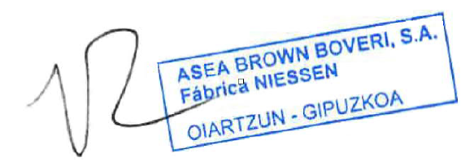
Oiartzun, a 21 Octubre 2019
Iñaki Lete
Director General – General Director – Directeur Général

